Бизнес-раздел проекта «EcoOrbit AI»
Команда "Forest Watchers"
КГУ "Средняя школа №7 города Аксу", Павлодарская обл.

1. ПРОБЛЕМА:
В Казахстане ежегодно фиксируются сотни лесных пожаров.
- Убытки: Потери бюджета составляют миллиарды тенге (тушение, восстановление леса, компенсации).
- Неэффективность: Традиционные методы (дозорные вышки, авиапатрули) дороги и зависят от человеческого фактора. Обнаружение часто происходит слишком поздно.

2. ЦЕННОСТНОЕ ПРЕДЛОЖЕНИЕ:
Мы предлагаем автоматизированный сервис раннего обнаружения аномалий на основе ИИ.
- Скорость: Сокращение времени обнаружения очага с нескольких часов до 10-15 минут после пролета спутника.
- Точность: Использование индекса NDVI позволяет видеть гарь там, где человеческий глаз видит просто темное пятно.
- Экономия: Снижение затрат на эксплуатацию вертолетов для патрулирования на 40-60%.

3. ЦЕЛЕВОЙ РЫНОК:

TAM (Общий рынок): Мировой рынок космического мониторинга (более $7 млрд).
- SAM (Доступный рынок): Государственный сектор мониторинга экологии и ЧС в Республике Казахстан.
- SOM (Наш сегмент): Региональные лесные хозяйства (резерваты «Семей орманы», «Ертіс орманы» и др.) и крупные агрохолдинги.

4. БИЗНЕС-МОДЕЛЬ:

Мы работаем по модели B2G (Business to Government) и B2B (Business to Business).
- Монетизация: Подписочная модель (SaaS — Software as a Service).
  - Базовый тариф: Мониторинг раз в 5 дней (бесплатные данные Sentinel-2).
  - Premium-тариф: Ежедневный мониторинг + интеграция с метеостанциями для прогноза распространения огня.
- Каналы продаж: Прямые контракты с Министерством экологии и природных ресурсов РК, участие в тендерах на цифровизацию мониторинга.

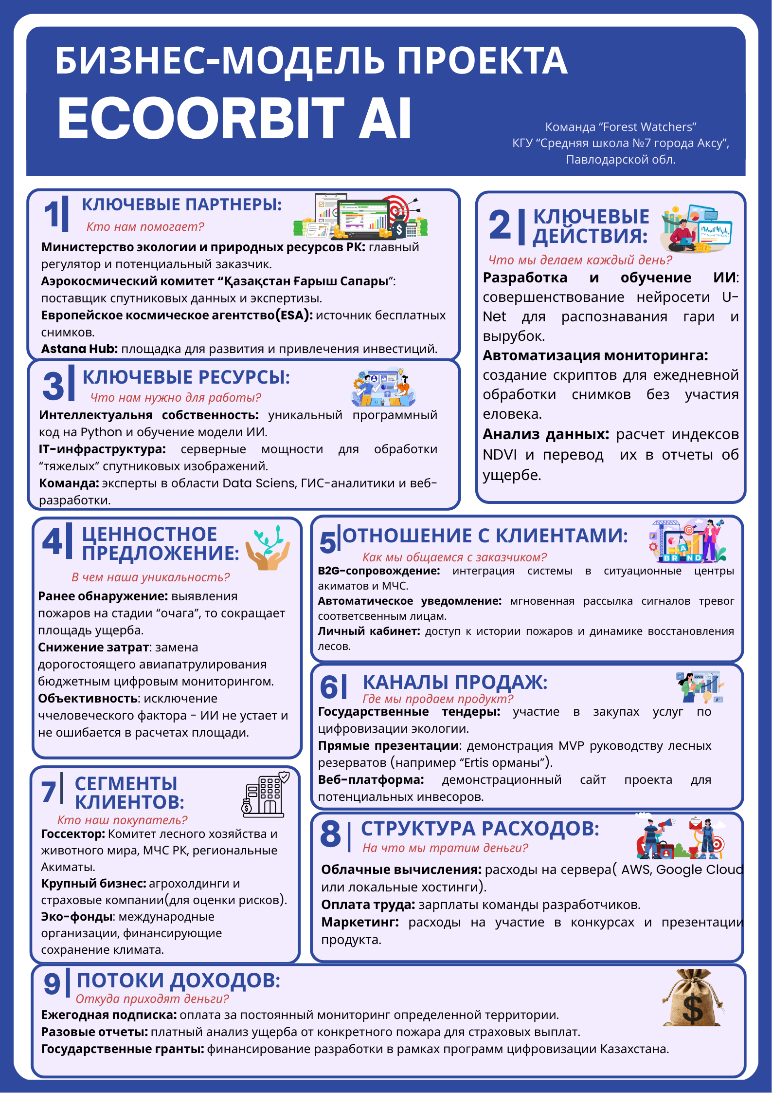

5. ЭКОНОМИКА ПРОЕКТА:
- Себестоимость: Основные затраты — это аренда серверных мощностей для работы нейросети (Cloud Computing) и API для платных высокодетальных снимков (если потребуются).
- Ожидаемая цена подписки: 1 500 000 — 3 000 000 тенге в год для одного лесного хозяйства.
- Точка окупаемости: Проект окупается при заключении контрактов с 3-5 крупными хозяйствами.

6. КОММЕРЧЕСКИЙ ПОТЕНЦИАЛ И МАСШТАБИРУЕМОСТЬ:
- Вертикальное масштабируемость: Добавление модулей мониторинга незаконных свалок и разливов нефти.
- Горизонтальное масштабируемость: Адаптация системы для стран Центральной Азии (Узбекистан, Кыргызстан), имеющих схожие климатические проблемы.

7. КОНКУРЕНТНЫЕ ПРЕИМУЩЕСТВА:
Характеристика | Аналоги (Визуальный осмотр) | EcoOrbit AI
Автоматизация | Нет (нужен человек) | Полная (ИИ работает 24/7)
Аналитика | Субъективная | Объективная (индексы NDVI/EVI)
Стоимость данных | Высокая (аренда бортов) | Низкая (Open Space Data)

